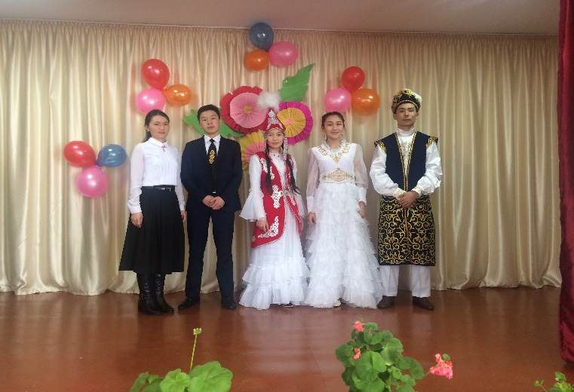
Жарқын болашақ
Ақпан айының үші күні ауданымызда «Жарқын болашақ атты сайыс өтті. Сол сайысты көріп, өзіме ой түйіп келдім. Онда сахнада балалардың киім-киісі, жүріс-тұрысы барлығы өте керемет ойластырылған.
Мен жас маман ретінде өзіме көптеген мағұлматтар алып, келешекте тілге құрмет көрсететін жас ұрпақтарды дайындап, әкелу ниетпен келдім. Тілге деген оқушылардың ытасын көргенде өлең оқуда,ән айтуда сондай бір толғаныста отырдым.
Жүректен-жүрекке жеткізіп айту ол әрине білімді ұстаздардың арқасы. Осындай дарынды да талантты ұрпақ тәрбиелеп жатқан Білім бөліміне және ұстаздар қауымына қалай бас имеске. Осынау оқушыларымызды тілге дәріптеп «Жарқын болашақ» атты білім бөлім басшыларына алғысым шексіз. «Жұмыла көтерген жүк жеңіл» демекші Білім бөлімінің арқасында өте керемет өткен сайыс болды. Әділқазылар өздерінің әділ бағаларын беріп, әділ шешімін шығарды. Біздің Қоғам орта мектебінің оқушыларыда белсенділік танытты.
«Әнші бұлбұлдар» сайысынан Кердешова Ақбота 1-орын «Жазушылар» сайысынан «Алтын белгі» үміткері Мұрат Мейрамгүл 2-орын иеленіп, өзін тағы бір мәрте көрсетті. Алла жолын ашып, «Алтын белгі» алуына нәсіп етсін! «Жас ғалымдар» сайысынан Қайролла Бижан 2-орын, «Мәнерлеп оқу» сайысынан Шәріпова Аружан 2-орын, қанжығаларына байлап, мектебімізді бір қуантып тастады. Жетекшісі Шишанова Сәуле Кеңесқызы 1-орынмен марапатталды. Соның ішінде Кердешова Ақбота облысқа жолдама алды. Жетекші ұстазға әліде шығармашылық табыстар тілеймін! Осындай тілімізді, өнерімізді, мәдениетімізді дәріптейтін оқушыларымыз көп болсын!

Шаймерден Қосшығұлұлы атындағы
Қоғам орта мектебінің
көркемдік жетекшісі: Асхар Еркегүл

